INSPIRACJE do zabawy:
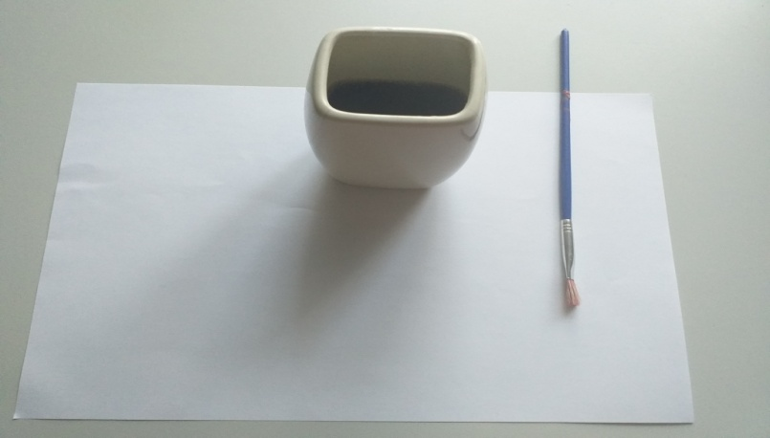
- Malowanie kawą (kawa rozpuszczalna zalana niewielką ilością wody-im więcej kawy tym ciemniejsza „farba”)

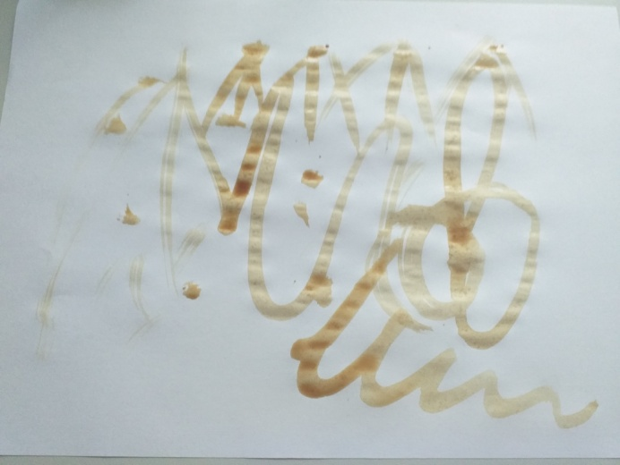
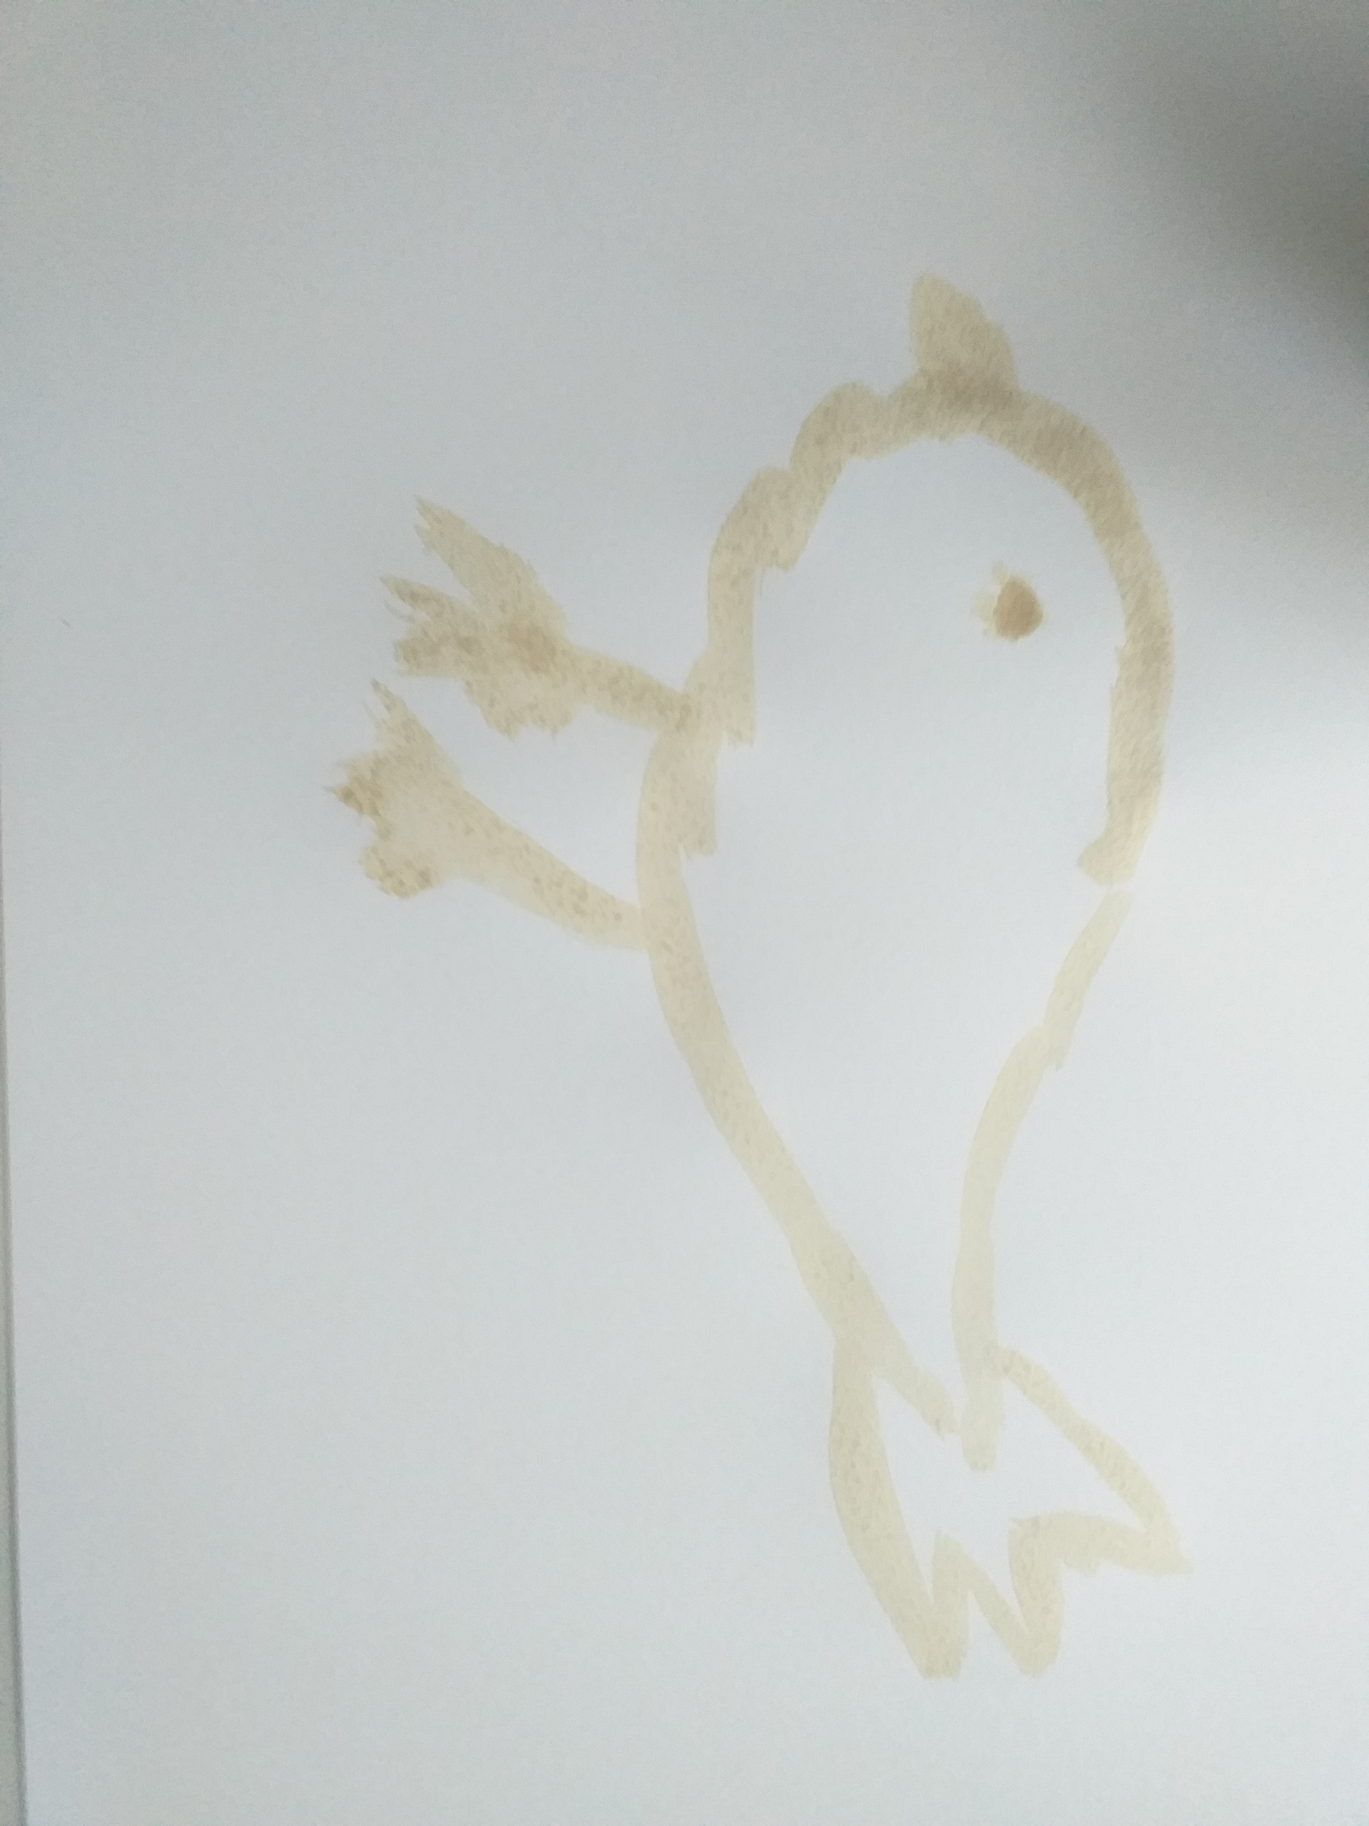

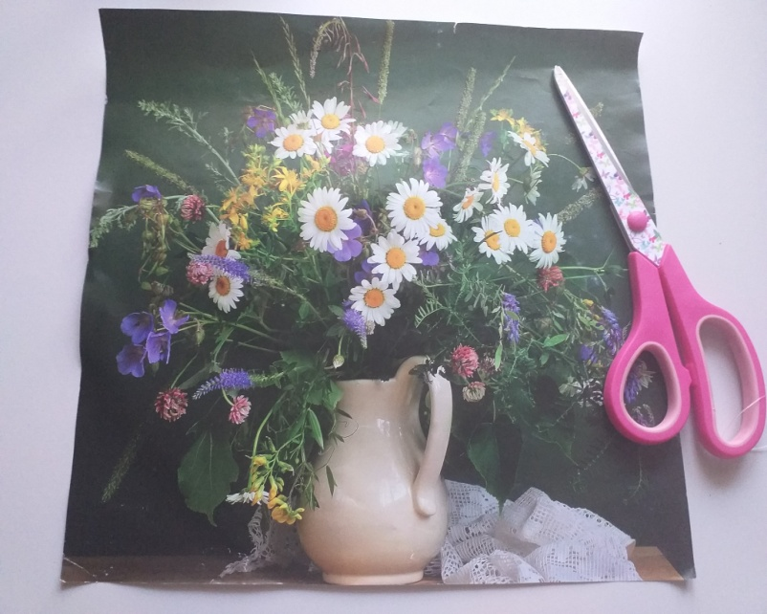
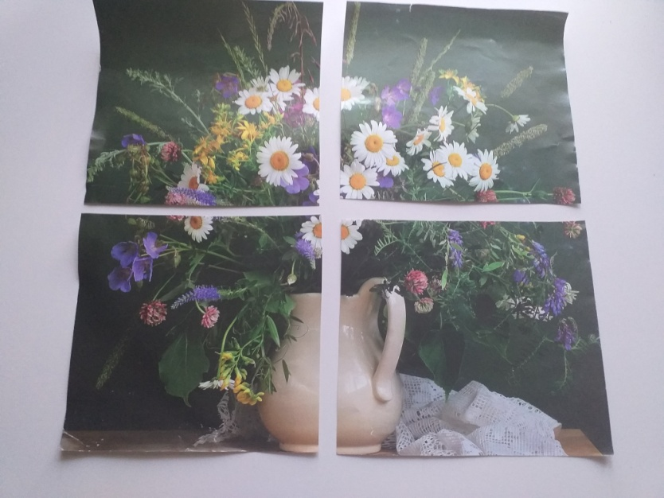
- Puzzle (dowolny obrazek znaleziony w domu) pocięty według możliwości dziecka np. na 4 równe elementy, na więcej elementów w różnych wielkościach
